Почвенная фреза для каменистой земли – серия 0FSS
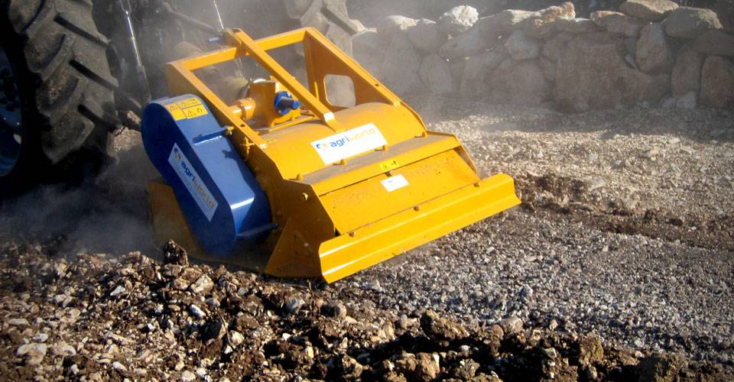

Технические характеристики:

Модели | 0FSS-110.12
Необходимая мощность, л.с. | 60-70
рабочая ширина, мм | 1130
Ширина ротора, мм | 710
рабочая глубина, мм | 100
ВОМ, об/мин | 540
Вес, кг | 850

